Artículos científicos
DOI: https://doi.org/10.23913/pag.v12i24.939
Influencia de la Inteligencia Artificial en el Desarrollo Académico de los Universitarios

Influence of Artificial Intelligence on the Academic Development of
College Students

Influência da Inteligência Artificial no Desenvolvimento Acadêmico de
Estudantes Universitários

Jerónimo Gerónimo José Manuel
Universidad Juárez Autónoma de Tabasco, México jjeronimogeronimo@gmail.com
https://orcid.org/0009-0008-6519-9432

Doris Laury Beatriz Dzib Moo
Universidad Juárez Autónoma de Tabasco, México doris.dzib@ujat.mx
https://orcid.org/0000-0002-6559-0879

Resumen
El artículo examina la influencia de la inteligencia artificial (IA) en el desarrollo académico de estudiantes universitarios. Presenta una breve contextualización sobre su evolución y su impacto en la educación, especialmente tras la pandemia de COVID-19. Herramientas cómo ChatGPT, Microsoft Teams y Google Meet se integraron en la enseñanza. Mediante una investigación cuantitativa aplicada a 162 estudiantes de la Universidad Juárez Autónoma de Tabasco (UJAT), se analizaron percepciones sobre los beneficios y riesgos de la IA. Los resultados muestran que esta facilita el acceso a la información y la resolución de problemas, pero también implica riesgos cómo la pérdida de pensamiento crítico, creatividad y aumento del plagio. En conclusión, la IA puede ser una herramienta pedagógica efectiva si se usa de forma ética y crítica, y se destaca la necesidad de una formación adecuada para su uso responsable.
Palabras clave: inteligencia artificial; pensamiento crítico; desarrollo académico; estudiantes universitarios.

Abstract
The article examines the influence of artificial intelligence (AI) on the academic development of university students. It provides a brief contextualization of its evolution and impact on education, especially after the COVID-19 pandemic. Tools such as ChatGPT, Microsoft Teams, and Google Meet were integrated into teaching. Through a quantitative study applied to 162 students from the Universidad Juárez Autónoma de Tabasco (UJAT), perceptions regarding the benefits and risks of AI were analyzed. The results show that AI facilitates access to information and problem-solving but also poses risks such as loss of critical thinking, creativity, and an increase in plagiarism. In conclusion, AI can be an effective pedagogical tool when used ethically and critically, and proper training is essential to ensure its responsible use.
Keywords: artificial intelligence; critical thinking; academic development; university students.

Resumo
El artículo examina la influencia de la inteligencia artificial (IA) en el desarrollo académico de estudiantes universitarios. Presenta una breve contextualización sobre su evolución y su impacto en la educación, especialmente tras la pandemia de COVID-19. Herramientas cómo ChatGPT, Microsoft Teams y Google Meet se integraron en la enseñanza. Mediante una investigación cuantitativa aplicada a 162 estudiantes de la Universidad Juárez Autónoma de Tabasco (UJAT), se analizaron percepciones sobre los beneficios y riesgos de la IA. Los resultados muestran que esta facilita el acceso a la información y la resolución de problemas, pero también implica riesgos cómo la pérdida de pensamiento crítico, creatividad y aumento del plagio. En conclusión, la IA puede ser una herramienta pedagógica efectiva si se usa de forma ética y crítica, y se destaca la necesidad de una formación adecuada para su uso responsable.
Palabras clave: inteligencia artificial; pensamiento crítico; desarrollo académico; estudiantes universitarios.
Fecha Recepción: Enero 2025 Fecha Aceptación: Julio 2025

Introducción
El presente artículo “Influencia de la Inteligencia Artificial (IA) en el Desarrollo Académico de los Universitarios” se contextualiza cómo surgió la IA; y que, de acuerdo Iberdrola, (s.f.). en el cual se narra la historia de la IA, el mismo inicio en 1943 por Warren McCulloch y Walter Pitts, presentaron un modelo de neuronas artificiales, considerado un antecedente clave de la IA, ya que no se le daba aún el término de IA. “Años después en
1950-1960, John McCarthy acuño el término “Inteligencia Artificial” y promovió el lenguaje LIPS” abreviado IA, dando paso a la nueva era tecnológica ocasionando impacto en nuestra sociedad.
Sin duda alguna y enfocándonos en la educación, al inicio del COVID-19, la educación tuvo un revuelo que cambió la manera de enseñar en todos los niveles educativos, de tal manera que los alumnos y maestros sufrieron cambios tan abrumadores, es decir, cambiaron las maneras de enseñar, de aprender y de llevar a cabo un aprendizaje activo, muchos estudiantes empezaron a introducirse en la tecnología, en la cual se encontraría la solución para poder enseñar mediante un celular, computadora o tableta; uno de los niveles educativos más afectados, fue en el nivel medio superior en donde muchos no contaban con la tecnología adecuada para continuar con su aprendizaje. En el nivel universitario, los estudiantes empezaron a usar las herramientas digitales y servicios basados en internet; algunas con funciones de IA (Microsoft Teams, Zoom, Google Meet, Canva, ChatGPT). Revolucionaron la educación llevando a los estudiantes y maestros a actualizar su manera de aprender y enseñar en las diferentes disciplinas que se estudian en las universidades.

Contexto histórico
En el siglo XXI se vive una nueva era tecnológica que impacta directamente en la sociedad y en la educación. Uno de los principales avances es la IA, la cual ha generado controversias sobre su impacto en el aprendizaje y su necesidad en el aula y en donde nos podemos hacer los siguientes cuestionamientos: ¿Beneficia la inteligencia artificial a la educación? ¿Es necesario implementar su uso? Ante lo anterior y conforme a la investigación realizada se dio respuesta a estas interrogantes por medio de este artículo en la que se ofrece mediante los antecedentes, hipótesis, objetivos generales y específicos, teorías y variables, se pudieron abarcar los temas de la manera más clara y concisa.

Aguilar et al. (2023), sostiene que la IA puede aprovecharse en el ámbito educativo para mejorar el aprendizaje y el rendimiento de los estudiantes mediante tecnologías cómo la realidad virtual, la realidad aumentada o los entornos de juego Castrillón et al., (2020). En la actualidad, la IA llegó para quedarse y se debe asumir con responsabilidad en el campo educativo. Por lo anterior podemos decir que la IA es una buena herramienta para lograr el aprendizaje esperado y adecuado al contexto actual de los estudiantes siempre y cuando sea utilizado con responsabilidad, siempre en función de la mejora continua de los educandos.
La IA ha transformado la manera en que los universitarios acceden a la información digital. Si antes se recurría a libros y bibliotecas físicas, hoy se dispone de fuentes digitales cómo Google Académico, SciELO, revistas electrónicas o ChatGPT.
Cómo expresa Lobo (2017), la inteligencia artificial se define como una disciplina de la informática que busca crear sistemas que imiten la capacidad humana para percibir problemas, identificar sus componentes y, en consecuencia, resolverlos y tomar decisiones.
El propósito de este artículo es concientizar sobre los beneficios y riesgos del uso de la IA en el aprendizaje universitario; ya que se pueden aplicar nuevas maneras de enseñar, aprender y descubrir información. Los estudiantes, cómo futuros profesionales, deben aprender a utilizar estas herramientas con pensamiento crítico, evitando el plagio y fomentando la innovación responsable, pero hay que hacer conciencia de que puede llegar a ser peligroso el mal uso de la IA, es necesario tener cuidado y estar capacitados para poder usar las nuevas plataformas artificiales, de tal forma que nuestros universitarios sean estudiantes que transformen el aprendizaje en una manera más eficiente y adecuada.
«La innovación requiere ideas nuevas... La educación tiene una responsabilidad frente a la tradición»-Seymour Papert (1980, p. 185)
Este artículo analiza la influencia de la inteligencia artificial (IA) en el aprendizaje universitario y sus implicaciones para la educación.

Hipótesis
La hipótesis plantea que “La IA influye en el desarrollo académico de los universitarios…, proporciona nuevas herramientas…, mejora el acceso…, facilita los procesos…, y a su vez impacta en sus aprendizajes, mejorando a sí mismo el acceso a la información de los estudiantes y facilitando los procesos de aprendizaje, que a la vez tiene un impacto en el rendimiento y autonomía académica de los universitarios”. De esta manera se busca en los objetivos generales y específicos aclarar la finalidad de este artículo científico, en busca de dar certidumbre y respuesta a los cuestionamientos planteados con anterioridad.

Objetivos generales (OG)
Analizar la influencia de la IA en el desarrollo académico de los estudiantes universitarios, tomando en cuenta los beneficios en el aprendizaje y sus posibles efectos negativos en autonomía y pensamiento crítico.

Objetivos específicos (OE1)
Analizar la influencia que tiene el uso de la IA en el desarrollo académico de los estudiantes universitarios.
Objetivo específico (OE2)
Identificar cuáles son los riesgos del mal uso de la IA, cómo la dependencia tecnológica, el plagio y la disminución del pensamiento crítico.
Objetivo específico (OE3)
Explorar tipos de estrategias que ayuden a integrar la IA en la educación de los universitarios, de manera que sea eficiente y de beneficio para el aprendizaje de los estudiantes.

Pregunta de investigación
La pregunta de investigación es… ¿la influencia de la IA beneficia o perjudica el aprendizaje de los universitarios? En la cual daremos respuesta a través de esta investigación basándose de teorías que han aportado investigadores a este tema que se enfoca en la IA y su influencia en los universitarios.

Teorías
Seymour Papert (1980) explica: La definición de IA puede ser estricta o amplia. En sentido estricto, la IA se ocupa de ampliar la capacidad de las máquinas para realizar funciones que se considerarían inteligentes si las realizaran personas. Pero para construir dichas máquinas, generalmente es necesario reflexionar no solamente sobre la naturaleza de las máquinas sino también sobre la naturaleza de las funciones inteligentes que deben ser realizadas. (p.165).

De igual manera debemos considerar que «La robótica abre la puerta a un micro mundo de aprendizaje motivador y entretenido. El establecimiento de un vínculo entre el mundo digital y el mundo físico ayuda a presentar a los alumnos una tecnología clave para el futuro» (Roy, 2015, p. 29).
La última teoría dada por Russell y Norvig (1994) menciona que “La IA es la combinación de algoritmos planteados con el propósito de crear máquinas que presenten las mismas capacidades que el ser humano.” (p. 2).
Basándonos en estas teorías que enriquecen nuestro artículo de investigación se consideraron las siguientes variables:
Variable 1: Influencia. Se refiere al efecto que tienen diversos factores, cómo docentes y tecnología, sobre la percepción y comportamiento de los estudiantes en el uso de la inteligencia artificial (IA).
Variable 2: Inteligencia Artificial. Es el tema central de nuestra investigación y se operacionaliza a través del uso, frecuencia y tipo de herramientas de IA empleadas en el aprendizaje.
Variable 3: Desarrollo Académico. se mide mediante indicadores cómo rendimiento académico, autonomía en el aprendizaje y pensamiento crítico, con el objetivo de determinar si el uso de la IA beneficia o afecta el aprendizaje de los estudiantes.
Población: Universitario. Son los sujetos de estudio, y se analizara cómo su interacción con la IA influye en su aprendizaje y desempeño académico.

Metodología
El enfoque metodológico de esta investigación fue cuantitativo, utilizando la técnica de la encuesta cómo instrumento principal. Según Hernández-Sampieri et al. (2014), la encuesta consiste en un conjunto estructurado de preguntas que permite medir una o más variables, pudiendo tener carácter descriptivo o explicativo.
Siguiendo a Hernández-Sampieri et al. (2014), esta investigación se considera descriptiva porque busca especificar propiedades o características de una población.

Instrumento
En este caso, se aplicó una encuesta estructurada de 3 incisos (A, B, C) con un total de 10 ítems, diseñada para medir las dimensiones de acceso a información, uso de la IA en el aprendizaje y pensamiento crítico. Los ítems incluyeron preguntas de selección múltiple, según la información a recopilar. El instrumento fue propio, validado mediante juicio de tres expertos en educación, calificando cada una de las preguntas y respuestas según qué tan relevante son de esta manera se calculó el Aiken´s V para decidir si cada ítem es adecuado o no y garantizar la pertinencia.
En particular, la pregunta 3 (“¿Cuáles son las herramientas de IA que más utilizas?”) tuvo cómo propósito identificar los canales digitales que los estudiantes reconocen cómo vinculados al uso de funciones basadas en inteligencia artificial, ya sea de manera explícita (por ejemplo, Chatbots y asistentes virtuales cómo Siri, Alexa o ChatGPT) o implícita (cómo plataformas digitales y sistemas de recomendación que emplean algoritmos de personalización de contenidos).

Procedimientos analíticos
El objetivo del análisis fue examinar estadísticamente los datos obtenidos para evaluar la relación entre el uso de la inteligencia artificial (IA) y el desarrollo académico de los estudiantes. Se aplicaron los siguientes procedimientos analíticos:
- Estadística descriptiva (medias, DE, IC95%)
- Pruebas de normalidad (Shapiro–Wilk)
- Comparaciones (t/ANOVA/U de Mann–Whitney/Kruskal–Wallis)
- Asociaciones (Pearson/Spearman)
- Regresión si aplica
- Nivel de significación (α = 0.05)
- Software utilizado (SPSS, R, JASP, Stata, versión)

Población y muestra
La encuesta se aplicó en la Universidad Juárez Autónoma de Tabasco, en la División Académica de Educación y Artes, a estudiantes de la Licenciatura en Ciencias de la Educación. La muestra estuvo conformada por 162 alumnos de distintos semestres (segundo, tercero, quinto, sexto, séptimo y egresados de octavo semestre) del turno matutino. El muestreo fue no probabilístico por conveniencia. La participación fue anónima. Se intento abarcar el mayor numero posible de estudiantes elegibles del turno matutino.

Procedimiento de aplicación
El instrumento fue aplicado en formato digital a través de la plataforma Microsoft Forms, lo que permitió recopilar los datos de forma rápida y obtener automáticamente las gráficas de las respuestas.
Los participantes respondieron la encuesta desde sus dispositivos móviles de manera presencial supervisados por un docente, con un tiempo límite de 30 minutos, con conexión a internet, garantizando comodidad y accesibilidad durante el proceso. Se informó a los encuestados que su participación era bajo su consentimiento, protegiendo sus datos, anónima, garantizando la confidencialidad de los datos personales.

Variables demográficas
Se recopilaron variables demográficas para describir y analizar la muestra, así como para su posible uso cómo covariables en los análisis estadísticos. Estas incluyeron: licenciatura, estado o ciudad, turno, grupo y semestre) con fines estadísticos. Cada variable fue codificada de manera apropiada para el análisis: las nominales (licenciatura, ciudad/estado, turno y grupo) se codificaron numéricamente, mientras que el semestre se trató cómo variable ordinal. Estas variables permiten controlar posibles efectos de confusión y segmentar la muestra en subgrupos para análisis comparativos.

Resultados
En este apartado se presentan los resultados obtenidos en la investigación, así como la descripción poblacional y la muestra.
De acuerdo con Hernández-Sampieri et al. (2014), la población se refiere al conjunto total de individuos que posee las características objeto de estudio, mientras que la muestra corresponde a un subconjunto representativo de dicho universo.
En esta investigación, la población estuvo conformado por los estudiantes del turno matutino del ciclo enero-junio de la Licenciatura en Ciencias de la Educación de la Universidad Juárez Autónoma de Tabasco. La población efectiva fue de 162 alumnos, seleccionados por conveniencia.
Los resultados obtenidos a través de las encuestas se organizaron en tablas y gráficas, facilitando la visualización de las respuestas de los participantes. De igual manera se aplicó un criterio de precisión para interpretar cada hallazgo, ofreciendo un panorama claro sobre las percepciones de los estudiantes respecto al uso de la IA en su desarrollo académico.
En la Tabla 1 se presentan los datos correspondientes a los semestres cursados por los estudiantes encuestados. Se procuro incluir alumnos de distintos niveles con el fin de obtener una visión amplia y representativa de la población estudiada.

Tabla 1. Datos personales (Semestre)
Semestre |  | Frecuencia | % | válido | % acumulado
2° semestre |  | 55 | 33.95% | 33.95% | 33.95%
3° semestre |  | 11 | 6.79% | 6.79% | 40.74%
4° semestre |  | 2 | 1.23% | 1.23% | 41.98%
5° semestre |  | 63 | 38.89% | 38.89% | 80.86%
6° semestre |  | 18 | 11.11% | 11.11% | 91.98%
7° semestre |  | 3 | 1.85% | 1.85% | 93.83%
8° semestre egresados | o | 10 | 6.17% | 6.17% | 100.00%
Total |  | 162 | 100% | 100.00% | ---
Fuente: Elaboración propia

Figura 1. Datos personales (Semestre)
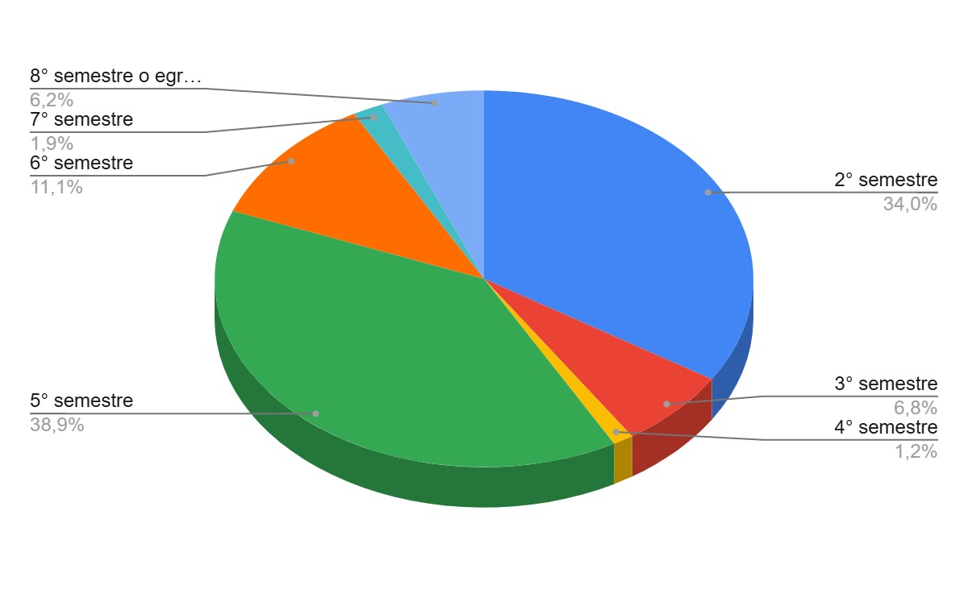
Fuente: Elaboración propia.
Tipo: Gráfica de pastel; n = 162; porcentaje calculado sobre n total.
Eje X: Datos personales.
Eje Y: Porcentaje (%).

La Tabla 1 y Figura 1 muestran la distribución de los estudiantes encuestados según el semestre que cursan. El mayor porcentaje corresponde al quinto semestre (38.9%), seguido del segundo semestre (33.9%). El sexto semestre representa el 11.1% de la muestra. En menor proporción se encuentran los estudiantes del tercer semestre (6.8%), del octavo semestre o egresados (6.2%), del séptimo semestre (1.9%) y del cuarto semestre (1.2%).

Tabla 2. Datos generales (Municipio y Estado de procedencia)
Municipio/Estado | Entidad | Frecuencia | % | válido | % acumulado
Villahermosa, centro | Tabasco | 98 | 60.49% | 60.49% | 60.49%
Cunduacán | Tabasco | 9 | 5.56% | 5.56% | 66.05%
Cárdenas | Tabasco | 9 | 5.56% | 5.56% | 71.61%
Huimanguillo | Tabasco | 1 | 0.62% | 0.62% | 72.22%
Jalpa de Méndez | Tabasco | 3 | 1.85% | 1.85% | 74.07%
Comalcalco | Tabasco | 5 | 3.09% | 3.09% | 77.16%
Nacajuca | Tabasco | 15 | 9.26% | 9.26% | 86.42%
Jonuta | Tabasco | 1 | 0.62% | 0.62% | 87.04%
Centla | Tabasco | 3 | 1.85% | 1.85% | 88.89%
Paraíso | Tabasco | 1 | 0.62% | 0.62% | 89.51%
Chiapas | Chiapas | 5 | 3.09% | 3.09% | 92.60%
Macuspana | Tabasco | 3 | 1.85% | 1.85% | 94.44%
Veracruz | Veracruz | 8 | 4.94% | 4.94% | 99.38%
Tacotalpa | Tabasco | 1 | 0.62% | 0.62% | 100%
Total | --- | 162 | 100.00% | 100.00% | ---
Fuente: Elaboración propia.

Figura 2. Datos personales (Municipio y Estado de procedencia)

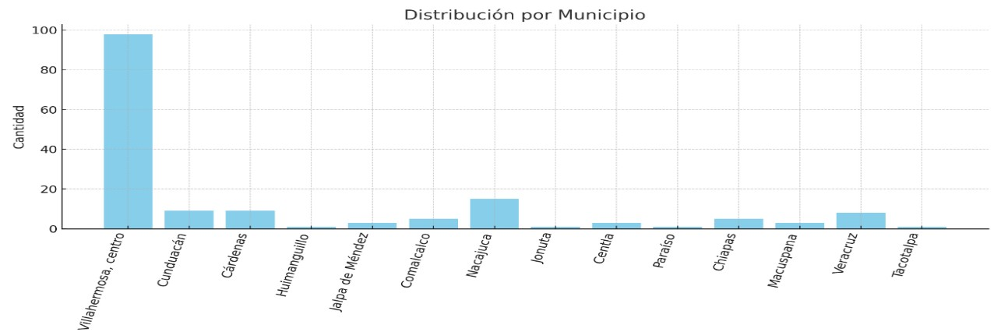
Tipo: Gráfica de barras; n = 162; porcentaje calculado sobre n total.
Eje X: Datos personales.
Eje Y: Porcentaje (%).
Fuente: Elaboración propia.

La Tabla 2 y Figura 2 muestran la distribución de los 162 estudiantes encuestados de la Licenciatura en Ciencias de la Educación según su municipio o estado de procedencia. La mayoría reside en el municipio de Centro, Tabasco (60.49 %, n= 98). Le siguen Nacajuca (9.26 %, n= 15), Cunduacán y Cárdenas (5.56 %, n= 9 cada uno). En menor proporción se ubican Comalcalco y el estado de Chiapas (3.09 %, n= 5 cada uno). Los municipios de Huimanguillo, Paraíso, Jonuta y Tacotalpa registran la menor representación (0.62 %, n= 1 cada uno), mientras que el estado de Veracruz alcanza el (4.94 %, n= 8).

Tabla 3. Pregunta 1 ¿Para ti la IA es?
 | Frecuencia | % | válido | % acumulado
Una herramienta de aprendizaje eficiente | 130 | 80.25% | 80.25% | 80.25%
Una forma fácil de eliminar la necesidad de  estudiar | 30 | 18.52% | 18.52% | 98.77%
Reemplaza a los maestros dentro del aula | 2 | 1.23% | 1.23% | 100.00%
Total | 162 | 100.00% | 100.00% | ---
Fuente: Elaboración propia.

A continuación, se presentan los resultados obtenidos de las diez preguntas aplicadas a los 162 estudiantes. En la primera pregunta, “¿Para ti la IA es?”, la mayoría de los participantes (80.25 %, n=130) considera que la inteligencia artificial es una herramienta de aprendizaje eficiente. Un (18.52 %, n= 30) la percibe como una forma fácil de eliminar la necesidad de estudiar, mientras que el (1.23 %, n= 2) opina que la IA puede reemplazar a los maestros dentro del aula.
A continuación, se presenta la Figura 3, donde se visualizan los resultados obtenidos de la pregunta 1.

Figura 3. Pregunta 1: Percepción de la inteligencia artificial.
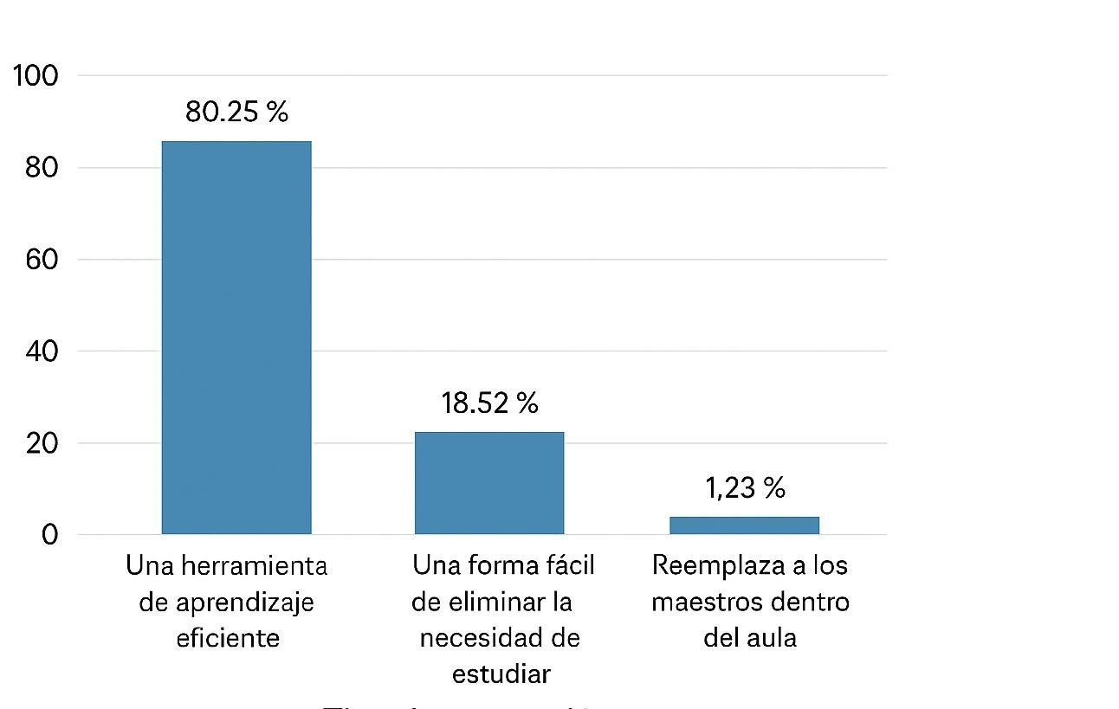
Tipo: Gráfica de barras; n = 162; porcentaje calculado sobre n total.
Eje X: Tipo de impacto percibido.
Eje Y: Porcentaje (%).
Fuente: Elaboración propia

Tabla 4. Pregunta 2 ¿Cuál consideras que es el principal impacto de la IA en el aprendizaje de los universitarios?
 | Frecuencia | % | válido | % acumulado
Mejora la eficiencia en la adquisición de conocimientos | 75 | 46,30% | 46,30% | 46,30%
Dificulta el  pensamiento  crítico | 78 | 48,15% | 48,15% | 94,45%
No tiene un  impacto significativo | 9 | 5,55% | 5,55% | 100,00%
Total | 162 | 100,00% | 100,00% | ---
Fuente: Elaboración propia.

En la Tabla 4 de la pregunta 2, “¿Cuál consideras que es el principal impacto de la IA en el aprendizaje de los universitarios??”, el (48.15 %, n = 78) de los estudiantes considera que la inteligencia artificial dificulta el pensamiento crítico. Por su parte, el (46.30 %, n= 75) opina que la IA mejora la eficiencia en la adquisición de conocimientos, mientras que el (5.55 %, n= 9) señala que no tiene un impacto significativo en el aprendizaje.
A continuación, se presenta la Figura 4, donde se visualizan los resultados obtenidos de la pregunta 2.

Figura 4. Pregunta 2: Percepción del impactó principal de la inteligencia artificial en el aprendizaje universitario.
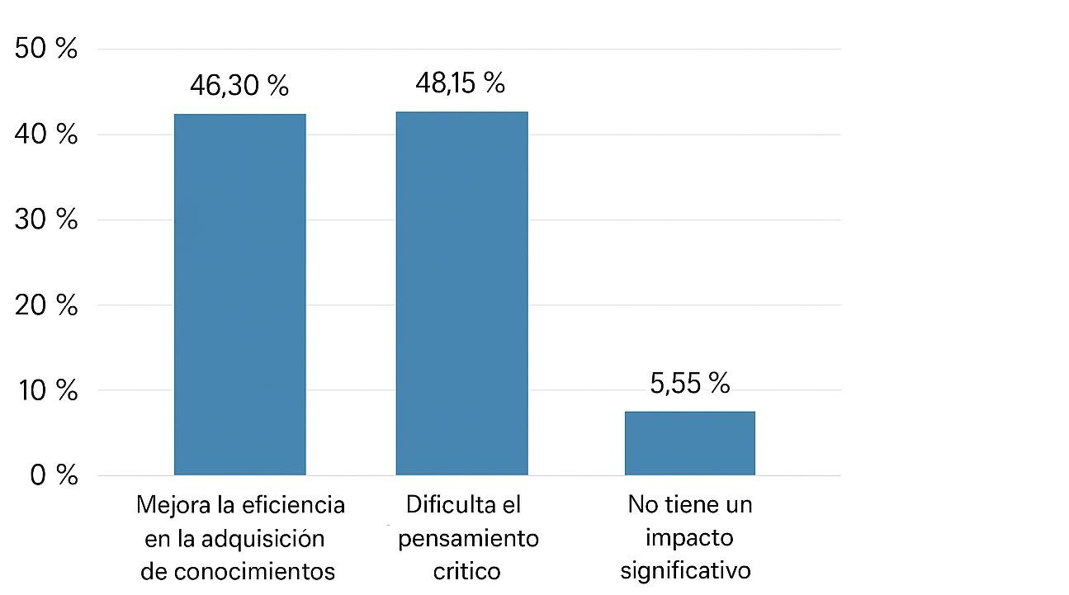

Tipo: Gráfica de barras; n = 162; porcentaje calculado sobre n total.
Eje X: Tipo de impacto percibido.
Eje Y: Porcentaje (%)
Fuente: Elaboración propia

Tabla 5. Pregunta 3 ¿Desde tu perspectiva qué herramientas de la IA es más utilizada por los estudiantes universitarios?
 |  |  | Frecuencia | % | válido | % acumulado
Chatbots virtuales Siri,  Google  ChatGPT | y | asistentes  (Alexa,  Asistente de (Gemini, | 122 | 75,31% | 75,31% | 75,31%
 | )
Sistemas de recomendación de contenido (Netflix,  HBO, Disney+) |  |  | 3 | 1,85% | 1,85% | 77,16%
Plataformas de redes sociales (Facebook, Instagram, Tik Tok) |  |  | 37 | 22,84% | 22,84% | 100,00%
Total |  |  | 162 | 100,00% | 100,00% | ---
Fuente: Elaboración propia.

En la pregunta 3, “¿Cuáles son las herramientas de la IA que más utilizas?”, se identifica que el (75.31 %, n= 122) de los estudiantes señaló el uso de Chatbots y asistentes virtuales cómo Siri, Alexa y ChatGPT. En segundo lugar, el (22.84 %, n= 37) mencionó plataformas digitales cómo Facebook, Instagram y TikTok. Finalmente, un (1.85 %, n= 3) indicó que utiliza sistemas de recomendación de contenidos cómo Netflix, HBO o Disney+.
A continuación, se presenta la Figura 5, donde se visualizan los resultados obtenidos de la pregunta 3.

Figura 5. Pregunta 3: Herramientas de inteligencia artificial más utilizadas por los estudiantes universitarios.
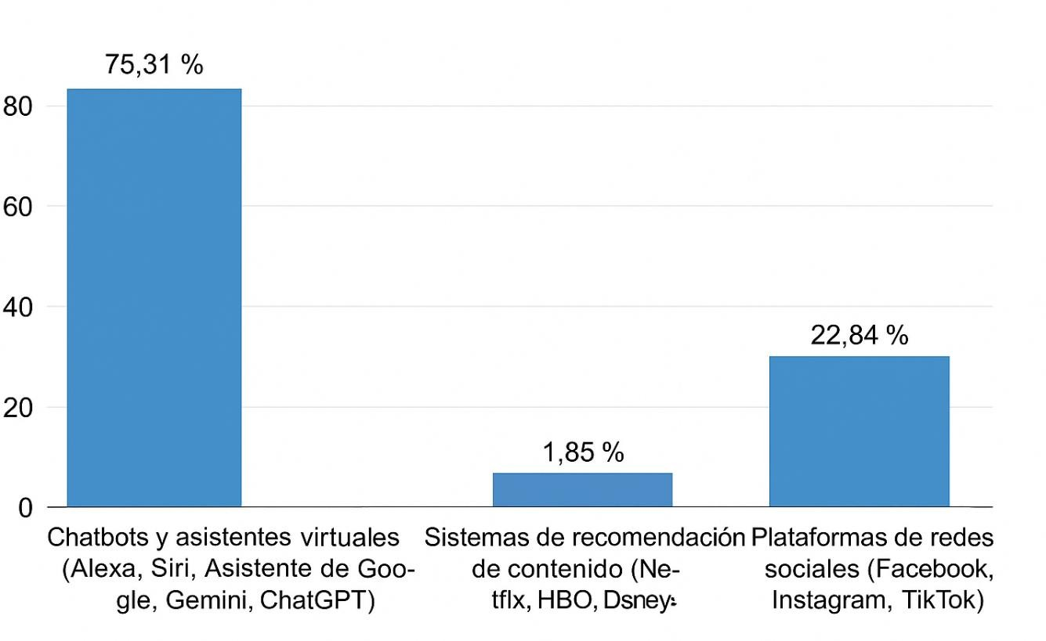
Tipo: Gráfica de barras; n = 162; porcentaje calculado sobre n total.
Eje X: Tipos de herramientas de IA.
Eje Y: Porcentaje (%).
Fuente: Elaboración propia

Tabla 6. Pregunta 4 ¿Cómo crees que influye el uso de la IA en la productividad académica de los estudiantes?
 | Frecuencia | % | válido | % acumulado
Aumenta la eficiencia de los estudiantes al realizar sus  actividades escolares | 43 | 26,54% | 26,54% | 26,54%
Reduce la necesidad de estudiar por más tiempo | 69 | 42,59% | 42,59% | 69,14%
Disminuye la retención de  conocimientos | 50 | 30,85% | 30,85% | 100,00%
Total | 162 | 100,00% | 100,00% | ---
Fuente: Elaboración propia.
La cuarta pregunta, correspondiente a la Tabla 6, indaga cómo los estudiantes consideran que influye la inteligencia artificial (IA) en su productividad académica. Los resultados se distribuyen de la siguiente manera: (42.59 %, n= 69) seleccionaron “reduce la necesidad de estudiar por más tiempo”; con el (30.85 %, n= 50) eligieron “disminuye la retención de conocimientos”; y (26.54 %, n= 43) estudiantes indicaron “aumenta la eficiencia de los estudiantes al realizar sus actividades escolares”.
A continuación, se presenta la Figura 6, donde se visualizan los resultados obtenidos de la pregunta 4.

Figura 6. Pregunta 4: Opinión de los estudiantes sobre la influencia del uso de la IA en la productividad académica.
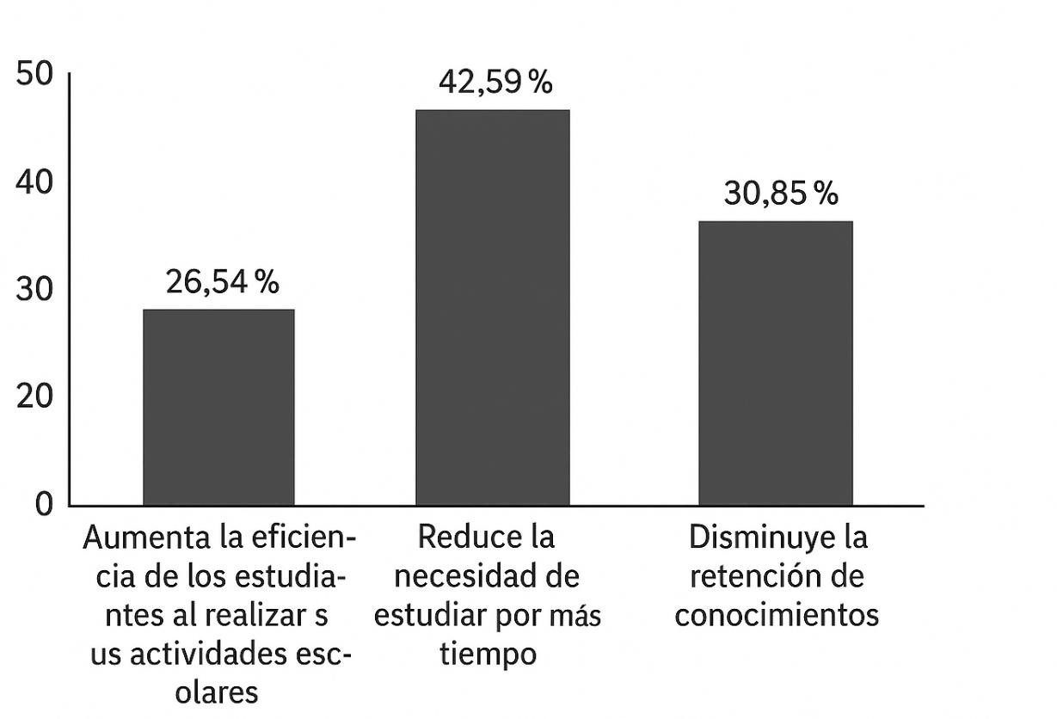
Tipo: Gráfica de barras; n = 162; porcentaje calculado sobre n total.
Eje X: Opinión sobre la influencia de la IA.
Eje Y: Porcentaje (%).
Fuente: Elaboración propia

Tabla 7. Pregunta 5 ¿Cuál es tu percepción acerca del impacto de la IA en tu aprendizaje académico?
 | Frecuencia | % | válido | % acumulado
Positiva, porque facilita el acceso a la información | 58 | 35,80% | 35,80% | 35,80%
Negativa, porque fomenta la  dependencia tecnológica | 60 | 37,04% | 37,04% | 72,84%
Neutral, porque no afecta el rendimiento académico | 44 | 27,16% | 27,16% | 100,00%
Total | 162 | 100,00% | 100,00% | ---
Fuente: Elaboración propia
La quinta pregunta, correspondiente a la Tabla 7, explora la percepción general de los estudiantes sobre la influencia de la inteligencia artificial (IA) en el aprendizaje. Los resultados muestran que (37.04 %, n= 60) estudiantes consideran que la influencia de la IA es “negativa, porque fomenta la dependencia tecnológica”; (35.80 %, n= 58) estudiantes la califican como “positiva, porque facilita el acceso a la información”; el (27.16 %, n= 44) la perciben cómo “neutral, porque no afecta el rendimiento académico”.
A continuación, se presenta la Figura 7, donde se visualizan los resultados obtenidos de la pregunta 5.

Figura 7. Pregunta 5: Percepción de los estudiantes sobre el impacto de la IA en su aprendizaje académico.
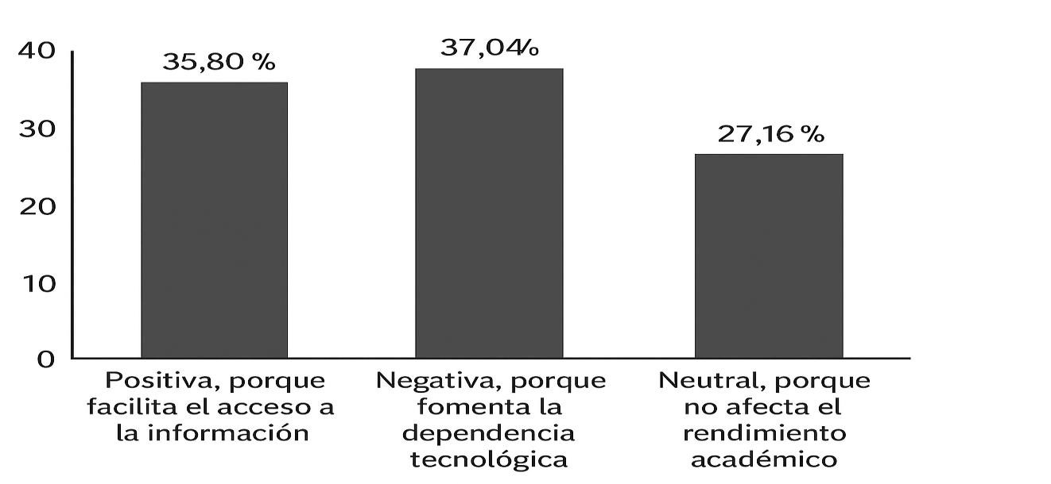
Tipo: Gráfica de barras; n = 162; porcentaje calculado sobre n total.
Eje X: Tipo de percepción. Eje Y: Porcentaje (%)
Fuente: Elaboración propia

Tabla 8. Pregunta 6 ¿Cuál crees que es un posible riesgo del uso excesivo de la IA en el ámbito académico?
 |  | Frecuencia | % | válido | % acumulado
Disminución de la creatividad y el  pensamiento crítico |  | 147 | 90,74% | 90,74% | 90,74%
Aumento en la motivación por el  aprendizaje |  | 8 | 4,94% | 4,94% | 95,60%
Mayor desarrollo habilidades resolución problemas | de de de | 7 | 4,32% | 4,32% | 100,00%
Total |  | 162 | 100,00% | 100,00% | ---
Fuente: Elaboración propia.
La sexta pregunta de la Tabla 8 exploró la percepción de los estudiantes sobre los posibles riesgos del uso excesivo de la inteligencia artificial en el ámbito académico. Los resultados muestran que el (90.74 %, n= 147) consideran que el principal riesgo es la “disminución de la creatividad y el pensamiento crítico”. En segundo lugar, (4.94 %, n= 8) opinaron que la IA podría generar un “aumento en la motivación por el aprendizaje”. Finalmente, (4.32 %, n= 7) señalaron que el uso excesivo de la IA podría propiciar un
“mayor desarrollo de habilidades de resolución de problemas”.
A continuación, se presenta la Figura 8, donde se visualizan los resultados obtenidos de la pregunta 6.

Figura 8. Pregunta 6: Riesgos percibidos del uso excesivo de la inteligencia artificial en el ámbito académico.
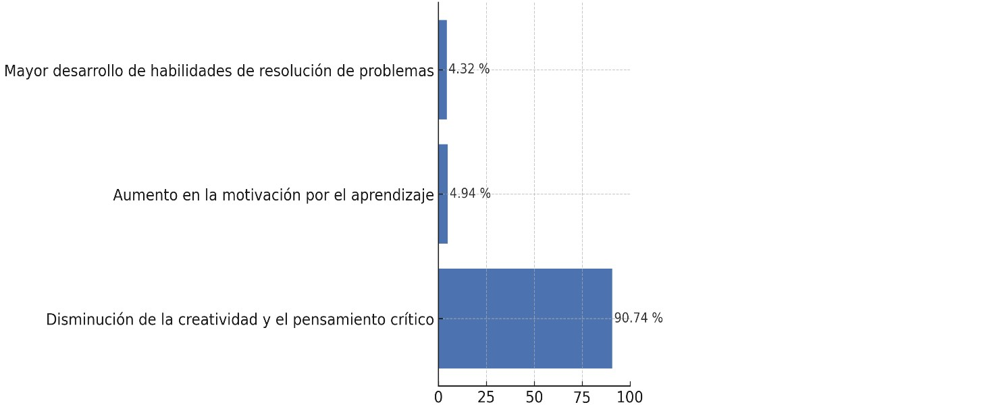
Tipo: Gráfica de barras horizontales; n = 162; porcentaje calculado sobre n total.
Eje X: Porcentaje (%).
Eje Y: Riesgos percibidos
Fuente: Elaboración propia

Tabla 9. Pregunta 7 ¿Por qué medio conociste la IA?
 | Frecuencia | % | Válido | % acumulado
Compañeros de clases, quienes usan la IA para realizar sus tareas. | 88 | 54,32% | 54,32% | 54,32%
Profesores, utilizan aplicaciones para impartir sus clases. | 14 | 8,64% | 8,64% | 62,96%
Las redes sociales, web o anuncios en videos de YouTube. | 60 | 37,04% | 37,04% | 100,00%
Total | 162 | 100,00% | 100,00%
Fuente: Elaboración propia.

La séptima pregunta, correspondiente a la Tabla 9, exploró cuál fue el medio a través del cual los estudiantes universitarios tuvieron su primer acercamiento a la inteligencia artificial. Los resultados muestran que (54.32 %, n= 88) conocieron la IA mediante compañeros de clase. En segundo lugar, (37.04 %, n= 60) estudiantes señalaron que conocieron la IA a través de redes sociales, sitios web o anuncios en plataformas cómo YouTube. Finalmente, (8.64 %, n= 14) indicaron que su primer contacto con la IA fue por medio de profesores universitarios.
A continuación, en la Figura 9 se presentan de forma visual los porcentajes obtenidos de la pregunta 7.

Figura 9. Pregunta 7: Medios por el cuales los estudiantes conocieron la inteligencia artificial (IA)

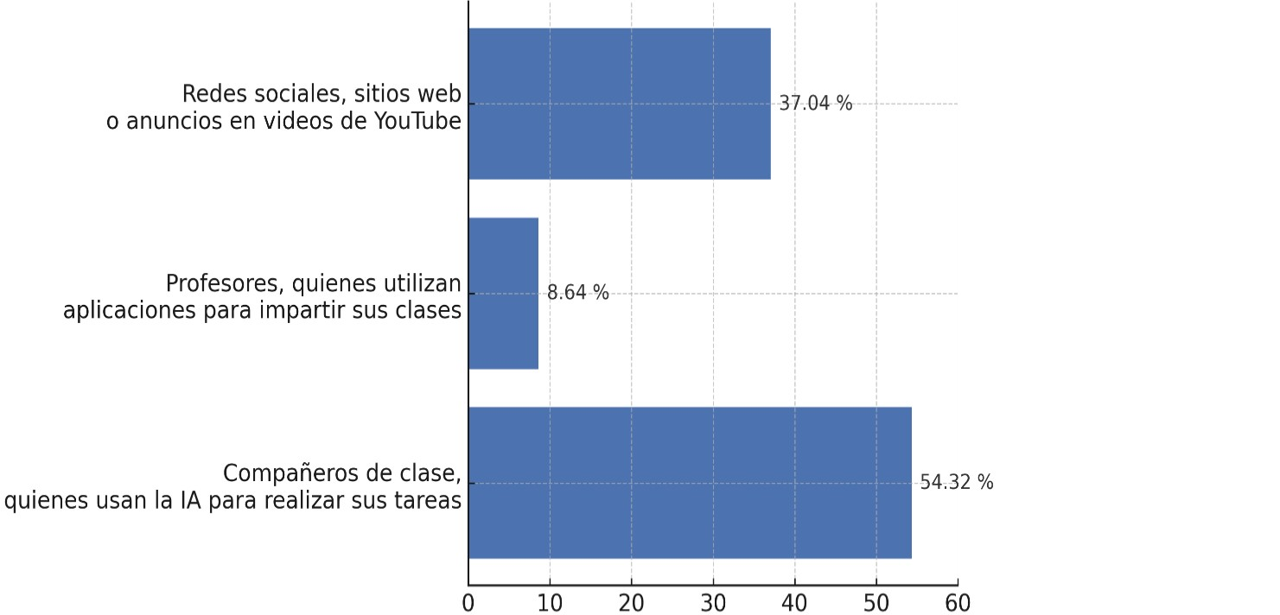

Tipo: Gráfica de barras horizontales; n = 162; porcentaje calculado sobre n total.
Eje X: Porcentaje (%).
Eje Y: Medios por la cual conocieron la IA Fuente: Elaboración propia

Tabla 10. Pregunta 8 ¿Cómo afecta la IA en la calidad académica?
 | Frecuencia | % | válido | % acumulado
Puede fomentar el plagio y la falta de esfuerzo | 138 | 85,19% | 85,19% | 85,19%
Mejora la originalidad de los trabajos | 15 | 9,26% | 9,26% | 94,44%
No influye en la conducta académica de  los estudiantes | 9 | 5,56% | 5,56% | 100,00%
Total | 162 | 100,00% | 100,00%
Fuente: Elaboración propia
En la pregunta 8, (85.19 %, n= 138) señalaron que la IA puede comentar el plagio y la falta de esfuerzo académico; (9.26 %, n= 15) consideraron que mejora la originalidad de los trabajos; y (5.56 %, n= 9) indicaron que no influye en la conducta académica.
A continuación, en la Figura 10 se presentan de forma visual los porcentajes obtenidos de la pregunta 8.

Figura 10. Pregunta 8: Opinión de los estudiantes sobre cómo afecta la IA en la calidad académica
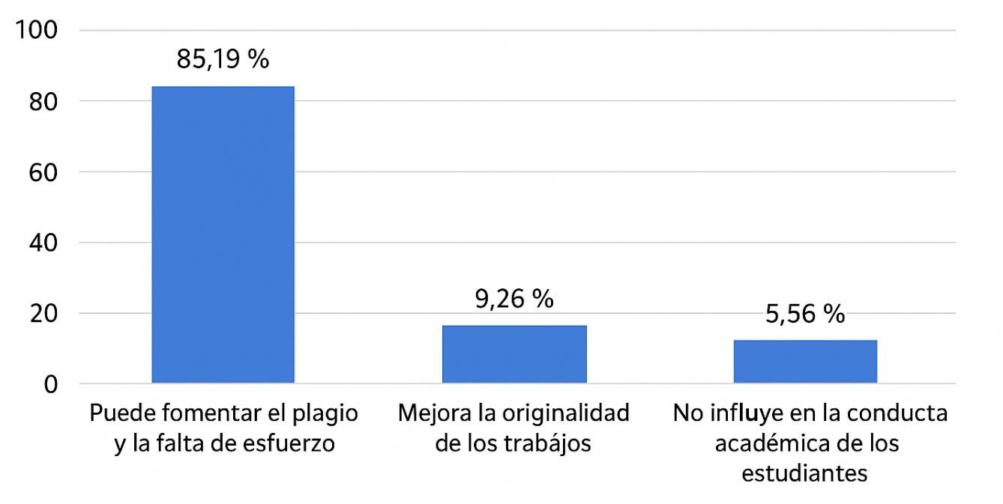

Tipo: Gráfica de barras; n = 162; porcentaje calculado sobre n total.
Eje X: Opinión de los estudiantes.
Eje Y: Porcentaje (%)
Fuente: Elaboración propia

Tabla 11. Pregunta 9 ¿Qué opinas acerca del uso de IA en el aula?
 | Frecuencia | % | Válido | % acumulado
Es una herramienta útil si se usa con responsabilidad | 129 | 79,63% | 79,63% | 79,63%
Debe prohibirse porque fomenta la pereza académica | 21 | 12,96% | 12,96% | 92,59%
No tiene relevancia en la enseñanza | 12 | 7,41% | 7,41% | 100,00%
Total | 162 | 100,00% | 100,00% | ---
Fuente: Elaboración propia.

En la pregunta 9, correspondiente a la Tabla 11 (79.63 %, n= 129) consideraron que la IA
“es una herramienta útil si se usa con responsabilidad”. En segundo lugar, (12.96 %, n= 21) estudiantes indicaron que “debe prohibirse porque fomenta la pereza académica”. Finalmente (7.41 %, n= 12) señalaron que la IA “no tiene relevancia en el aprendizaje en la enseñanza”.
A continuación, en la Figura 11 se presentan de forma visual los porcentajes obtenidos de la pregunta 9.

Figura 11. Pregunta 9: Opinión de los estudiantes sobre el uso de la IA en el aula.
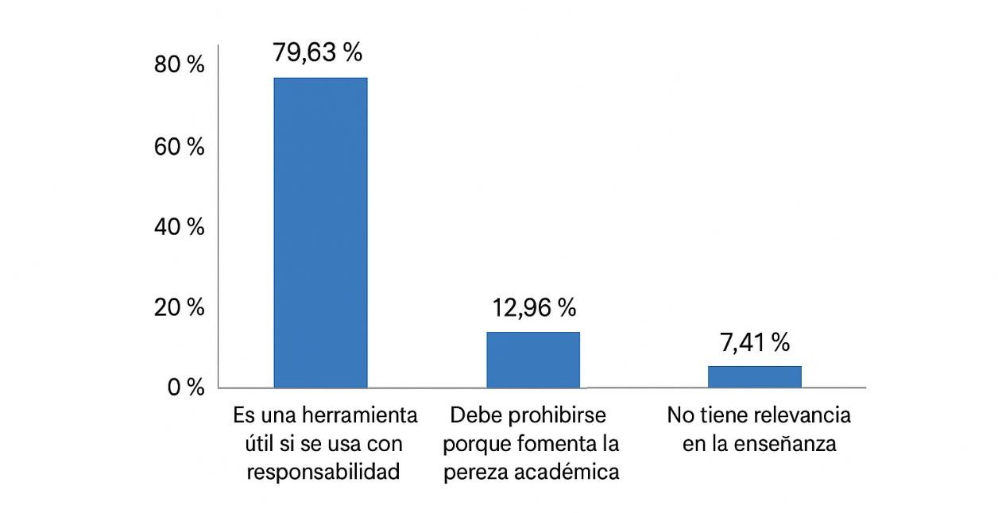

Tipo: Gráfica de barras; n = 162; porcentaje calculado sobre n total.
Eje X: Opinión de los estudiantes.
Eje Y: Porcentaje (%).
Fuente: Elaboración propia.

Tabla 12. Pregunta 10 ¿Cómo ves en un futuro el uso de IA en la educación universitaria?
 | Frecuencia | % | Válido | % acumulado
Aumento en su integración para mejorar la personalización del aprendizaje | 73 | 45,06% | 45,06% | 45,06%
Reducción de su uso debido a  preocupaciones de plagio | 52 | 32,10% | 32,10% | 77,16%
Uso exclusivo en áreas técnicas,  STEM cómo ingeniería y ciencias de datos. | 37 | 22,84% | 22,84% | 100,00%
Total | 162 | 100,00% | 100,00% | ---
Fuente: Elaboración propia.

En la pregunta 10, ¿Cómo visualizas el uso de la IA en la educación universitaria a futuro?, (45.06 %, n= 73) estudiantes consideraron que aumentará la integración de la IA para mejorar la personalización del aprendizaje. En segundo lugar, (32.10 %, n= 52) indicaron que su uso podría reducir debido a los casos de plagio académico. Finalmente, (22.84 %, n= 37) señalaron que la IA debería tener un uso exclusivo en áreas técnicas y STEM, cómo ingeniería o ciencias de datos.
A continuación, en la Figura 12 se presentan de forma visual los porcentajes obtenidos de la pregunta 10.

Figura 12. Pregunta 10: percepción del uso futuro de la IA en la educación universitaria.

Eje Y: Porcentaje (%).
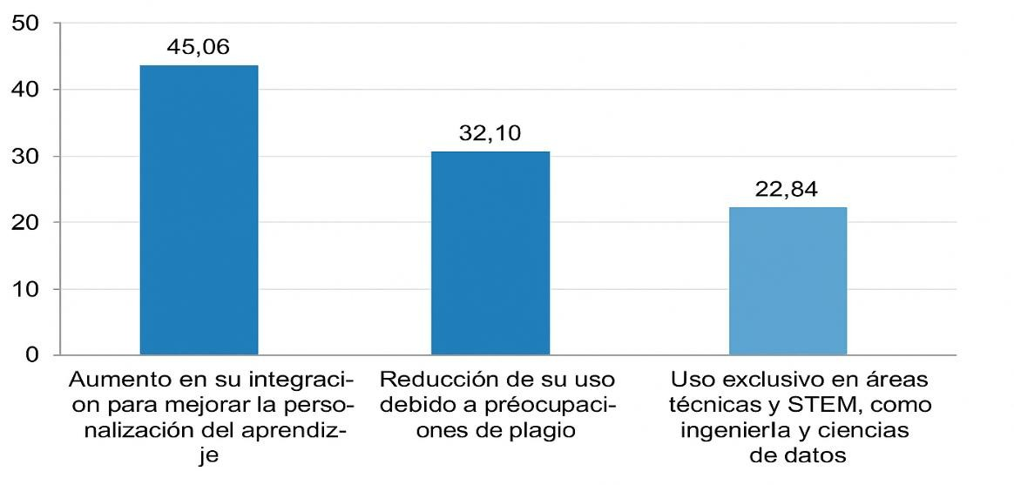
Tipo: Gráfica de barras; n = 162; porcentaje calculado sobre n total.
Eje X: Tipo de percepción futura. Fuente: Elaboración propia

Discusión
La presente investigación, titulada “Influencia de la inteligencia artificial en el desarrollo académico de los universitarios”, ha permitido analizar el impacto que tienen las nuevas tecnologías basadas en la IA en el desarrollo académico de los estudiantes universitarios. Con el objetivo de enriquecer los hallazgos obtenidos, se argumenta un diálogo comparativo. El artículo de Vera-Rubio et al. (2023) “La inteligencia artificial en la educación superior: un enfoque transformador”, la cual se enfoca en analizar el impacto que tiene la IA al incorporarse dentro de la educación superior desde un enfoque más teórico, institucional y cualitativo.
En síntesis, la IA a lo largo de muchos años ha ido cambiando rápidamente el mundo en todas las áreas de la ciencia y sobre todo en la educación superior. El objetivo es mejorar los diversos procesos, métodos de enseñanza, aprendizaje aplicados, sistemas y gestión de recursos, con la clara intención de formar cada vez más profesionales capaces de afrontar los nuevos retos que la sociedad ha planteado. Después de analizar y comparar los resultados obtenidos en esta investigación se considera que el presente análisis con una perspectiva externa y diferente, identifica puntos de coincidencia, diferencias metodológicas y posibles aportes que mi trabajo puede ofrecer al campo académico enfocado en la IA.
En esta comparativa, el presente estudio comparte con Vera-Rubio et al. (2023) una preocupación común por el impacto que esta ejerciendo la IA en el desarrollo académico universitario. Sin embargo, la perspectiva que obtuve en mí artículo tiene una diferencia al del autor mencionado, ya que ellos se basan en una revisión de literatura amplia en un enfoque cualitativo. Mi investigación, se sustenta en datos empíricos obtenidos mediante encuestas aplicadas a estudiantes universitarios de la Universidad Juárez Autónoma de Tabasco. Esta diferencia metodológica me permitió visualizar la realidad que viven los estudiantes y conocer, cómo se percibe el uso de las herramientas basadas en la IA en la formación académica.
Uno de los puntos que más me llama la atención en la comparativa con otro autor, es que, aunque existe una diferencia en los enfoques, existe también una importante coincidencia en los hallazgos. Por ejemplo, Vera-Rubio et al (2023) señala en su investigación que la IA tiene un gran potencial de mejora dentro de la educación universitaria, a través de la personalización del aprendizaje, la automatización de tareas y el acceso extenso de informaciones gratuitas académicas. En nuestro caso, los resultados obtenidos en las encuestas indican que una gran mayoría de los estudiantes (n= 130; 80.25%) considera que la IA es vista como una herramienta de aprendizaje eficiente y con un amplio acceso a información académica, lo cual coincide con lo expuesto por Vera-Rubio et al.
Sin dejar pasar desapercibidos estos hallazgos, también compartimos preocupaciones que son alarmantes, en mi investigación, un porcentaje muy alto de universitarios (n= 147; 90.74%) manifestó que el uso excesivo de la IA podría afectar la creatividad y el pensamiento crítico; y un (n= 138; 85.19%) señaló que se puede fomentar el plagio dentro del aprendizaje académico. Estos datos obtenidos cuantifican y confirman las advertencias por Vera-Rubio et al (2023), quienes destacan riesgos similares analizados en su artículo ya mencionado desde una perspectiva teórica.
Vera-Rubio et al (2023), en la sección que analiza el “impacto de la inteligencia artificial en la educación superior”, señala que la IA ha transformado rápidamente diversas áreas de la ciencia, especialmente la educación superior. A lo largo de los años, múltiples instituciones universitarias en todo el mundo han experimentado cambios significativos con el objetivo de optimizar procesos, métodos de enseñanza y aprendizaje, así como la gestión de recursos, con la finalidad de formar profesionales capaces de enfrentar los nuevos retos que plantea una sociedad en constante cambio (p. 67-80). Coincido con la misma perspectiva que aporta Vera-Rubio et al, de que el uso de la IA ha venido a transformar la educación superior. Pero, se deben tomar medidas para prevenir hábitos negativos en el uso de la IA; inculcando en los universitarios la responsabilidad de ser ético, crítico y responsable. Tanto por parte de los estudiantes cómo de las instituciones educativas que empleen estas herramientas tecnológicas.
Lo que mí investigación aporta, es que, a diferencia del artículo comparado, yo abordo la experiencia directa del estudiante con herramientas de IA o que son plataformas de colaboración con IA cómo ChatGPT, Gemini, Microsoft Teams o Google Meet, porque facilitaron la comunicación y respuestas de los estudiantes al responder las preguntas que fueron de utilidad para nuestra investigación, lo cual permite mostrar que la IA ya es una realidad en las aulas académicas de los universitarios.
Por otro lado, el artículo aporta un enfoque más estructural, institucional y académico centrada en procesos administrativos, automatización y gestión académica. Considero que mi artículo sirve como complemento necesario, ya que se expone lo que sucede en la actualidad en el aula de clases a nivel educativo superior y cómo los estudiantes están enfrentando los cambios tecnológicos.
Asimismo, esta investigación aporta una perspectiva más específica, pues se realizó con estudiantes de la Licenciatura en Ciencias de la Educación, en una universidad pública del sureste mexicano. Esto permite observar otro contexto distinto sobre la IA, que muestra una realidad diferente a la planteada por Vera-Rubio et al., quienes analizan la IA desde una perspectiva latinoamericana, centrada en Ecuador. Esta diferencia geográfica resulta relevante, ya que las condiciones sociotecnológicas del sureste mexicano, cómo la infraestructura digital, las políticas educativas y el acceso desigual a las tecnologías- contrastan con las de Ecuador, influyendo directamente en la forma en que los estudiantes incorporan la IA en sus procesos académicos.
Esta investigación reconoce cómo limitaciones, que la muestra estuvo conformada solo por estudiantes y no incluí la experiencia u opinión docente o autoridades, lo cual limita el alcance de las conclusiones. De la misma forma, aunque la metodología me permitió obtener datos valiosos, se reconoce que un enfoque cualitativo habría aportado un análisis más profundo en la experiencia personal de los universitarios. Por otro lado, el artículo de Vera-Rubio presenta cómo limitación la falta de datos empíricos, ya que está basado en complementar fuentes secundarias. Para futuros estudios, se recomienda incorporar métodos mixtos y diseños longitudinales que permitan capturar múltiples perspectivas y analizar la evolución de la percepción sobre la IA a lo largo del tiempo.

Conclusión
Se considera que ambos estudios se complementan entre sí. El presente trabajo aporta una visión práctica y actual desde la perspectiva del estudiante universitario, la cual representa una ventaja significativa, ya que la experiencia estudiantil resulta fundamental para comprender el impacto que la inteligencia artificial (IA) tiene en los procesos educativos.
Vera-Rubio et al (2023). ofrece un panorama amplió y teórico sobre los retos institucionales que enfrenta la educación superior frente la IA.
Al comparar ambos enfoques, se identifica que la presente investigación no solo corrobora parte de los hallazgos obtenidos, sino que también contribuye con evidencias concretas acerca de la actual realidad de la IA, en aspectos como el acceso a información, eficiencia percibida, pensamiento crítico y las implicaciones relacionadas con el plagió en el ámbito universitario.
El presente estudio motiva a continuar investigando la implementación de la IA en la educación superior, así cómo su impacto en otros niveles educativos, considerando tanto las experiencias individuales de los estudiantes cómo la de los docentes.

Futuras líneas de investigación
Durante el desarrollo de la investigación surgieron diversos temas que podrían abordarse en estudios futuros.
- Papel docente: se propone una investigación de tipo mixto que analice el uso pedagógico de la IA por parte de los docentes, dado que el presente estudio se centró exclusivamente en la percepción estudiantil y no incorporó mediciones objetivas del desempeño académico.
- Autonomía y pensamiento crítico: resulta pertinente aplicar instrumentos validados, como escalas de autonomía o rúbricas de pensamiento crítico, en diseños pre-post o de intervención, para observar posibles mejoras derivadas del uso de la IA.
- Impacto institucional: conviene examinar los efectos de la IA en ámbitos como las políticas anti plagio, los sistemas de evaluación y las analíticas de aprendizaje, a fin de identificar cambios en las prácticas educativas.
- Comparación de contextos: se recomienda establecer una estratificación por áreas STEM y no STEM, tipo de institución (pública o privada) y entorno (urbano o rural), para ampliar la compresión del papel de la IA en distintos contextos de educación superior.

Agradecimiento
Agradezco a los estudiantes universitarios de la Licenciatura de Ciencias de la Educación de la Universidad Juárez Autónoma de Tabasco por su valiosa participación en la recopilación de datos de este artículo, ya que gracias a sus aportes fue posible desarrollar el análisis propuesto.

Financiación
La fuente de financiamiento para la realización del presente trabajo provino de recursos propios de los autores, en el marco del proceso de titulación bajo la modalidad de artículo publicado.

Roles y contribuciones de autoría
El autor principal José Manuel Jerónimo Gerónimo desarrolló la investigación, recopiló y analizó los datos, y redactó el manuscrito. La coautora, Mtra. Dorys Laury Dzib Moo, brindó asesoría metodológica, orientación teórica y revisión académica del texto, participando activamente en la redacción y revisión final del artículo. Ambos autores aprobaron la versión final del manuscrito y declaran no tener conflictos de interés.

Referencias
Castrillón, O. D., Sarache, W., & Ruiz-Herrera, S. (2020). Predicción del rendimiento académico por medio de técnicas de inteligencia artificial. Formación Universitaria, 13(1), 93–102. https://doi.org/10.4067/s0718-50062020000100093
Fajardo Aguilar, G. M., Ayala Gavilanes, D. C., Arroba Freire, E. M., & López Quincha, M. (2023). Inteligencia artificial y la educación universitaria: Una revisión sistemática. Magazine de las Ciencias: Revista de Investigación e Innovación, 8(1), 109–131. https://doi.org/10.33262/rmc.v8i1.2935
Hernández-Sampieri, R., Fernández-Collado, C., & Baptista-Lucio, P. (2014). Metodología de la investigación (6.ª ed.). McGraw-Hill. https://doi.org/10.5281/zenodo.15338867
Lobo, L. C. (2017). Inteligência Artificial e Medicina. Revista Brasileira de Educação
Médica, 41(2), 185–193. https://doi.org/10.1590/1981-52712015v41n2esp
Papert, S. (1980). Desafío a la mente: computadoras y educación. Ediciones Galápago.
Roy, D. (2015, May). IniRobot: A pedagogical kit to initiate children to concepts of robotics and computer science. In Proceedings of the 6th International Conference on Robotics in Education (RIE) (pp. 28–34). Yverdon-les-Bains, Switzerland: RIE. https://hal.inria.fr/hal-01144435
Russell, S. J., & Norvig, P. (1995). Artificial Intelligence: A Modern Approach. Prentice Hall.
Iberdrola. (s. f.). Historia de la inteligencia artificial. Iberdrola. Recuperado el 6 de junio de 2025, de https://www.iberdrola.com/innovacion/historia-inteligencia-artificial
Vera-Rubio, P. E., Bonilla-Gonzales, G. P., Quishpe-Salcan, A. C., & Campos-Yedra, H. M. (2023). La inteligencia artificial en la educación superior: un enfoque transformador. Polo del Conocimiento, 8(11), 67–80.

Rol de Contribución | Autor (es)
Conceptualización | José Manuel Jerónimo Gerónimo
Metodología | José Manuel Jerónimo Gerónimo
Software | José Manuel Jerónimo Gerónimo
Validación | José Manuel Jerónimo Gerónimo, Mtra. Dorys Laury Dzib Moo (igual)
Análisis Formal | José Manuel Jerónimo Gerónimo
Investigación | José Manuel Jerónimo Gerónimo (principal), Mtra. Dorys Laury Dzib Moo (apoya)
Recursos | José Manuel Jerónimo Gerónimo, Mtra. Dorys Laury Dzib Moo (igual)
Curación de datos | José Manuel Jerónimo Gerónimo
Escritura - Preparación del borrador original | José Manuel Jerónimo Gerónimo (principal), Mtra. Dorys Laury Dzib Moo (apoya)
Escritura - Revisión y edición | José Manuel Jerónimo Gerónimo, Mtra. Dorys Laury Dzib Moo (igual)
Visualización | José Manuel Jerónimo Gerónimo
Supervisión | Mtra. Dorys Laury Dzib Moo
Administración de Proyectos | Mtra. Dorys Laury Dzib Moo
Adquisición de fondos | José Manuel Jerónimo Gerónimo, Mtra. Dorys Laury Dzib Moo (igual)

Apéndice
Título:

“Influencia de la inteligencia artificial en el desarrollo académico de los universitarios”
Por este medio, solicito tu apoyo para contestar las siguientes preguntas y que a continuación se enlistan. No omito manifestarte que los resultados obtenidos de la misma serán para uso exclusivo para mi titulación bajo la modalidad de artículo publicado, por lo tanto, al momento de responder la encuesta das tu consentimiento para que los resultados puedan ser publicados. Así mismo tus datos serán resguardados bajo la norma ARCO, con la confidencialidad ética requerida para estos casos protegiendo tus datos para tu tranquilidad con el anonimato total.
Instrucciones: Lee detenidamente cada cuestionamiento y marca con una (X) la respuesta que consideres pertinente. A partir de este momento será considerado la abreviatura IA cómo Inteligencia Artificial.
Datos generales:
Grado: Turno: Municipio o Estado:
Licenciatura:
- ¿Para ti la IA es?
Una herramienta de aprendizaje eficiente
Una forma fácil de eliminar la necesidad de estudiar
Reemplaza a los maestros dentro del aula
- ¿Cuál consideras que es el principal impacto de la IA en el aprendizaje de los universitarios?
Mejora la eficiencia en la adquisición de conocimientos.
Dificulta el pensamiento crítico
No tiene un impacto significativo
- ¿Desde tu perspectiva qué herramientas de la IA es más utilizada por los estudiantes universitarios?
Chatbots y asistentes virtuales (Amazon Echo, Siri, Asistente de Google, ChatGPT) Sistemas de recomendaciones de contenido streaming (Netflix, HBO, Disney)
Plataformas de redes sociales (Facebook, Instagram, TikTok)
- ¿Cómo crees que influye el uso de la IA en la productividad académica de los estudiantes?
Aumenta la eficiencia de los estudiantes al realizar sus actividades escolares
Reduce la necesidad de estudiar poco tiempo
Disminuye la retención de conocimientos
- ¿Cuál es tu percepción a cerca del impacto de la IA en tu aprendizaje académico?
Positiva, porque facilita el acceso a la información
Negativa, porque fomenta la dependencia tecnológica
Neutral, porque no afecta el rendimiento académico
- ¿Cuál crees que es un posible riesgo del uso excesivo de la IA en el ámbito académico?
Disminución de la creatividad y el pensamiento critico
Aumento en la motivación por el aprendizaje
Mayor desarrollo de habilidades de resolución de problemas
- ¿Por qué medio conociste la IA?
Compañeros de clases, quienes usan la IA para realizar sus tareas
Profesores, utilizaban aplicaciones para impartir sus clases
Las redes sociales, web o anuncios en videos de YouTube
- ¿Cómo afecta la IA en la calidad académica?
Puede fomentar el plagio y la falta de esfuerzo.
Mejora la originalidad de los trabajos.
No influye en la conducta académica de los estudiantes.
- ¿Qué opinas acerca del uso de IA en el aula?
Es una herramienta útil si se usa con responsabilidad.
Debe prohibirse porque fomenta la pereza académica.
No tiene relevancia en la enseñanza.
- ¿Cómo ves en un futuro el uso de IA en la educación universitaria?
Aumento en su integración para mejorar la personalización del aprendizaje.
Reducción de su uso debido a preocupaciones de plagio.
Uso exclusivo en áreas técnicas, STEM cómo ingeniería y ciencias de datos.

